В рамках реализации муниципального проекта «Вместе! Летом! Всем двором!», сотрудниками МОУДО «ДЮЦ «Азимут» г. Йошкар-Олы» были проведены открытые познавательно-развлекательные мероприятия для детей разного возраста.
05. 07.2021 г. на территории спортивной площадки МБОУ «СОШ №24» с ребятами был проведен открытый урок, посвященный изучению и закреплению правил дорожного движения. Изучали знаки дорожного движения, где они должны располагаться, типы и разновидности знаков, особое внимание было отведено запрещающим знакам. Вспоминали актуальные правила для пешеходов и велосипедистов. В доступной для детей форме разъяснялись негативные последствия нарушения человеком норм ПДД. Также была проведена активная игра «Стоп! Нарушитель!», где дети в игровой форме продолжили знакомство с правилами дорожного движения. В ходе игры участники узнали много нового и с пользой для себя провели время.
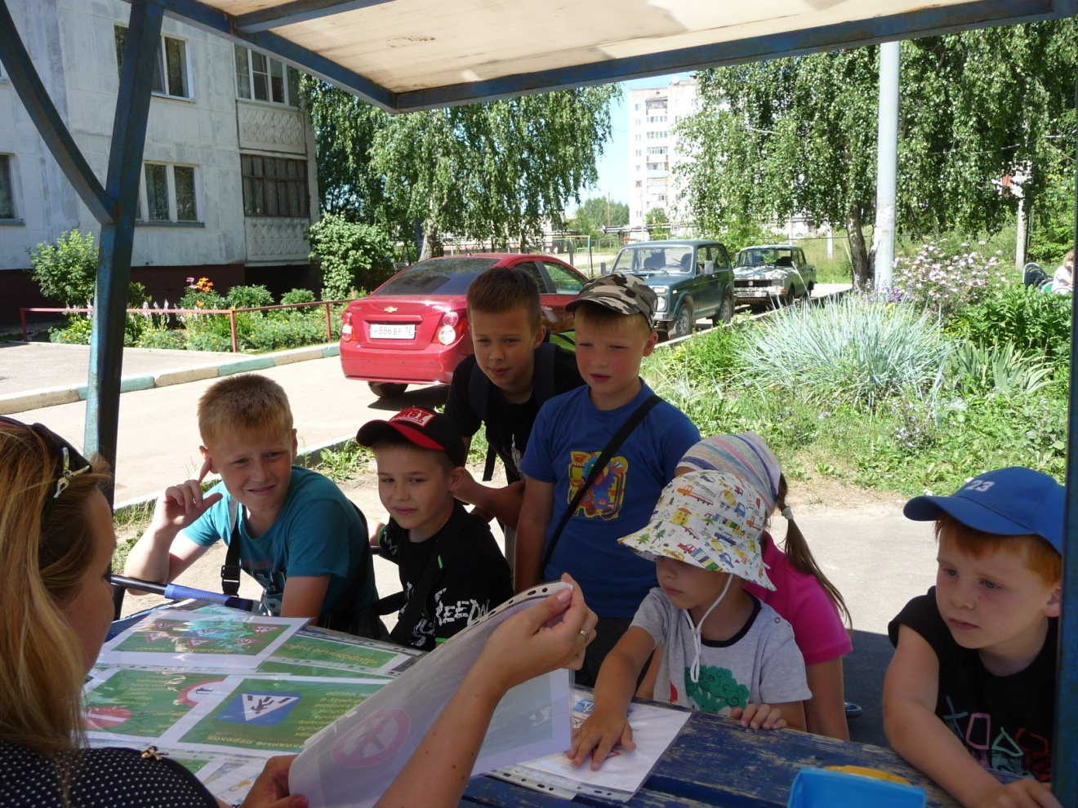
В заключительной части открытого урока была проведена викторина, в ходе которой были подведены итоги игры и закреплены полученные ребятами знания, умения и навыки. Для этого все участники 12 человек были разделены на 3 команды, в каждой команде был выявлен победитель, набравший наибольшее количество баллов.
Все победители были награждены призами:
-Антонов Максим Михайлович, I-место (Нарды+шашки+2 поля);
-Нечухаева Арина, Веденкин Даниил Вадимович, II-место (Шахматы);
-Мосуров Владислав, III-место (Фломастеры 6цв. KON-1-NOOR).
Итог: Проведение подобных мероприятий с детьми очень важно и актуально, так как существует неутешительная статистика о постоянном росте дорожно-транспортных происшествий с участием детей, особенно это актуально в период самых длительных летних каникул. Поэтому очень важно, чтобы каждый ребенок отлично знал и соблюдал все правила дорожного движения.

06.07.2021г. на территории спортивной площадки МБОУ «СОШ №24» с ребятами были проведены подвижные игры. Очень важно, чтобы дети проводили свои каникулы активно и с пользой, на свежем воздухе, поэтому сотрудники МОУДО «ДЮЦ «Азимут» г. Йошкар-Олы»» подготовили комплекс развивающих игр:
Заря-заряница
Дети становятся в хоровод, а выбранная по считалочке Заря-заряница стоит за кругом и держит в руках платочек. Хоровод идет в одну сторону, Заря-заряница — в противоположную вдоль хоровода. Дети поют или приговаривают:«Заря-заряница Красная девица,
По полю ходила, Ключи обронила,
Ключи золотые, Ленты голубые, Кольца обвитые».
После чего Заря-заряница кладет платочек на плечо каком-нибудь ребенку и говорит: «За водой пошла!» Тут же все дети хором: «Раз, два, три, не воронь, а беги, как огонь!» Сразу после этого Заря-заряница и ребенок, которому она положила на плечо платок, в разные стороны бегут вокруг хоровода и должны обежать полный круг. Отставший становится Зарей-заряницей.
Почта. Эта игра раскрепощает, учит разговаривать жестами и внимательно следить за тем, что делают другие игроки. Опять-таки ведущий выбирается по считалочке. А дальше начинается его диалог с игроками.
Ведущий:«Динь-динь-динь!»
Игроки:«Кто-там?»
Ведущий:«Почта!»
Игроки:«откуда?»
Ведущий: «Из города (деревни, поселка, из леса и т.д.)
Игроки: «А что там делают?»
В ответ ведущий выдумывает все, что захочет» и называет действие: «веселятся, квас пьют, танцуют, стучат молотком и т.д.». Игроки должны изобразить это действие. Тот, кто замешкался или не повторил движение, платит «штраф»: листочек, палочку, цветок, камешек и т.д. После игры фанты надо отыграть: «штрафник» становится посреди других игроков — это «зеркало». Игроки по очереди подходят к нему, «смотрятся в зеркало» и что-нибудь делают: причесываются, чистят обувь, кривляются, пожимают плечами. «Зеркало» должно синхронно повторять за игроком все его движения.
Кошки-мышки
В эту игру можно играть, когда детей больше 5. Считалкой определяют, кому быть кошкой, а кому — мышкой. Остальные дети, взявшись за руки, образуют круг. «Кошка» стоит за кругом, «мышка» — внутри него. Задача «кошки» — войти в круг, чтобы поймать «мышку», но дети не должны ее пускать, закрывая перед ней вход (сближаясь друг с другом, опуская руки и т.д.). Если же «кошке» все-таки удается прорваться в круг, нужно быстро поднять руки вверх, чтобы выпустить из него «мышку. Когда «кошка» поймает «мышку», «кошка» становится в круг, «мышка» становится «кошкой», а на роль «мышки» по считалке выбирают другого ребенка.
Выше ножки от земли
Это усложненные салочки. В них интересно играть, если набирается больше 4 детей. По считалочке определяется водящий, который гоняется за другими детьми, стараясь из осалить. Салить нельзя, если «бегун» забрался на скамейку, лесенку, бревно, то есть его ноги не касаются земли. Тот, кого осалили, становится водящим.
Координацию движений и ловкость хорошо развивают игры с мячом. Передай мяч
Играть можно, если детей хотя бы четверо. Считалка определяет водящего, остальные становятся вкруг и передают мяч друг другу. Водящий, который стоит за пределами круга, пытается коснуться мяча. При этом нельзя мяч ронять. Тот, кто его уронит, становится водящим. Если круг маленький, мяч нельзя перебрасывать, его можно только передавать из рук в руки. Впрочем, можно встать подальше друг от друга — тогда мячик можно и перебрасывать. Как только водящий до мяча дотронулся, он становится в круг, водит тот, у кого в руках коснулись мяча.
Попугайчики
Игра подходит и для совсем маленьких, и для детей постарше. Понадобится теннисный мяч или любой другой мяч примерно такого же размера. Играть можно одному, вдвоем или целой компанией. Задача игроков — сделать несколько упражнений с мячом:
- Несколько раз его подбросить и поймать, каждый раз подбрасывая мяч все выше;
- Подбросить мяч и, прежде чем его поймать, успеть хлопнуть в ладоши;
- Увеличивать количество хлопков с каждым следующим броском: например, сначала успеть хлопнуть 1 раз, потом — 2 и т.д.;
- Подбросить мяч, дать ему упасть и поймать уже отскочивший от земли мяч;
- Перебросить мяч из руки в руку;
- Подбросить вверх лежащий на ладони мяч, перевернуть руку ладонью вниз и поймать мяч тыльной стороной кисти, затем еще раз подбросить и поймать уже двумя руками;
- Завести руку с мячом за спину и бросить его так, чтобы он полетел через плечо, и поймать его уже другой рукой.
Если мяч падает на землю, упражнения начинает делать другой игрок.
Десятки
Для этой игры нужна еще стена, чтобы бросать в нее мяч, и относительно ровная площадка перед ней. Опять-таки каждый игрок должен выполнить следующие упражнения:
- 10 раз ударить мячом о стенку;
- 9 раз ударить им о стенку, стукая по нему ладонями снизу;
- 8 раз бросить мяч под правую ногу так, чтобы он сначала стукнулся о землю, потом о стенку и поймать его (можно облегчить задачу: сначала кинуть мяч о стенку, подождать, когда он ударится о землю и, перенеся через него правую ногу, поймать мяч);
- 7 раз проделать то же самое через левую ногу;
- встать лицом к стене, расставив ноги, и 6 раз бросить сзади мяч так, чтобы он сначала ударился о землю, а потом о стенку, и поймать его;
- 5 раз проделать то же самое, стоя к стене спиной;
- 4 раза ударить мяч и стенку, подождать, пока он отскочит от земли, и, не ловя, еще раз позволить ему отскочить от стены и поймать руками;
- 3 раза, не роняя, ударить мячом о стенку, сложив ладони лодочкой;
- 2 раза сведенными вместе кулаками ударить мячом о стенку;
- 1 раз ладонью ударить мячом о стенку
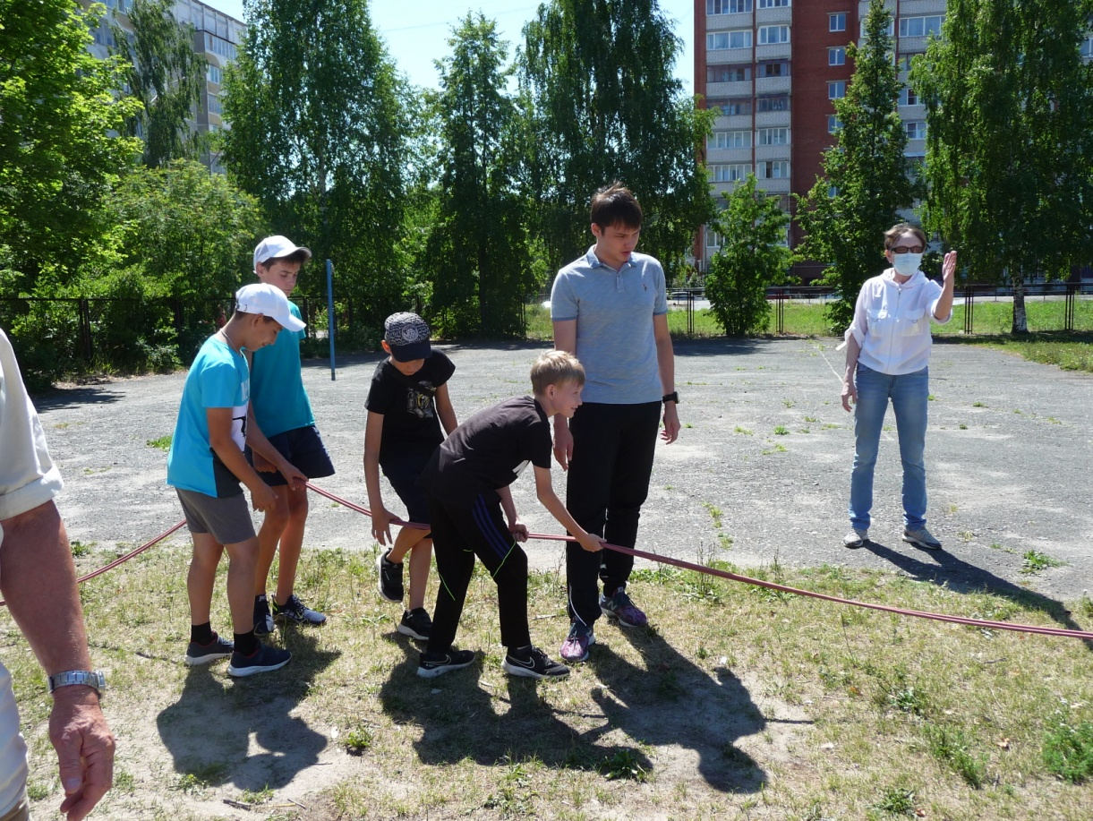
В ходе проведения активных игр было выявлено несколько победителей, состязание между ними завершилось перетягиванием каната. Победители были награждены призами:
-Нечухаев Тимофей, I - место (Шахматы и шашки с полями);
- Морозов Евгений, II -2 место (Шашки-нарды);
- Ермошин Артем, III -3 место (Фломастеры 6цв. KON-1-NOOR).

Игры на свежем воздухе способствуют укреплению иммунной системы, активизируют выработку в организме детей витамина D, развивается сила, ловкость, ребенок учится быстро реагировать на меняющуюся обстановку, преодолевать стеснительность. Это возможность научиться находить разумные компромиссы и улаживать споры и ссоры,
приобрести новых друзей.

